Подборка игр В. В. Воскобовича для развития количественных представлений у детей 4-5 лет

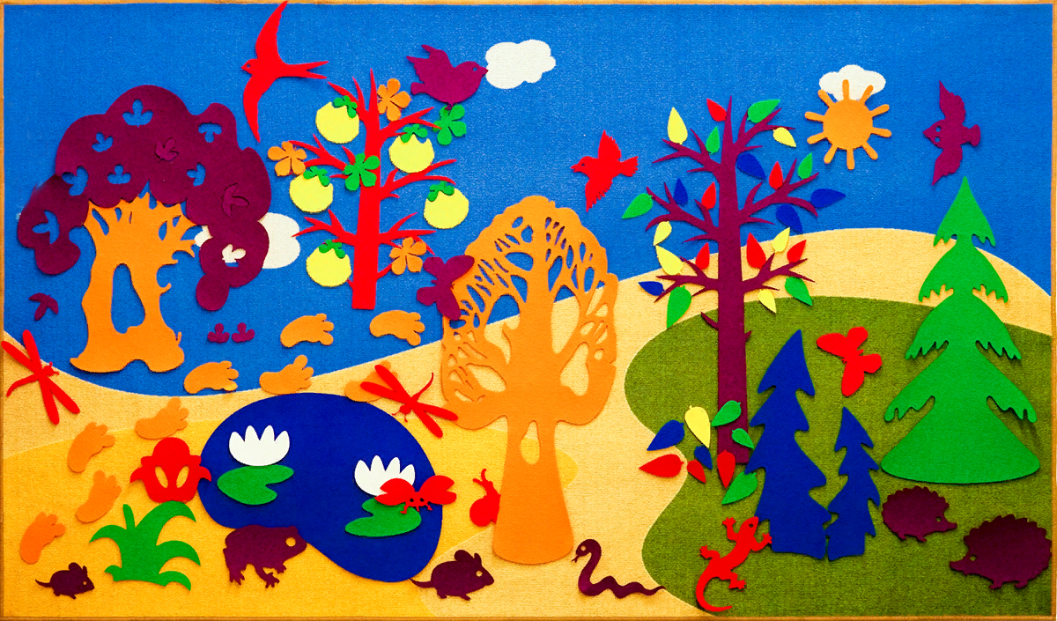

Выполнила: Голик Оксана Николаевна

Содержание

1 | Игры на количественный счет……………………………………… | 9
2 | Игры на сравнение чисел на основе счета…………………………. | 17
3 | Игры на абстрактность числа………………………………………. | 22
4 | Игры на порядковый счет………………………………………….. | 32

1. «Помоги мышатам сосчитать листочки»
Материалы и оборудование: «Фиолетовый лес», мышки, листочки из комплекта к нему.
Дидактическая задача: закреплять умение детей пользоваться правильными приемами счета: называть числительные по порядку, соотносить каждое числительное только с одним предметом, относить последнее числительное ко всем пересчитанным предметам.
Игровая задача: помочь мышатам сосчитать листики.
Игровые правила: игрока выберем с помощью считалочки; не мешаем; не выкрикиваем; не подсказываем.
Игровые действия: мышата решили украсить свой дом листочками. Маленький мышонок нашел 2 зеленых листочка, а большой мышонок насобирал красные листочки. Пришли они домой и решили узнать. Сколько же они принесли листочков. Но никак не могли сосчитать.
Что нужно сделать, чтоб узнать сколько листочков? (посчитать) посчитай (один, два, три, четыре, пять – всего пять листиков); сколько листочков получилось? (5) проверь; пересчитай; правильно ли сосчитал Миша? А кто думает иначе?
Итог: молодец, Миша помог мышатам сосчитать листики.

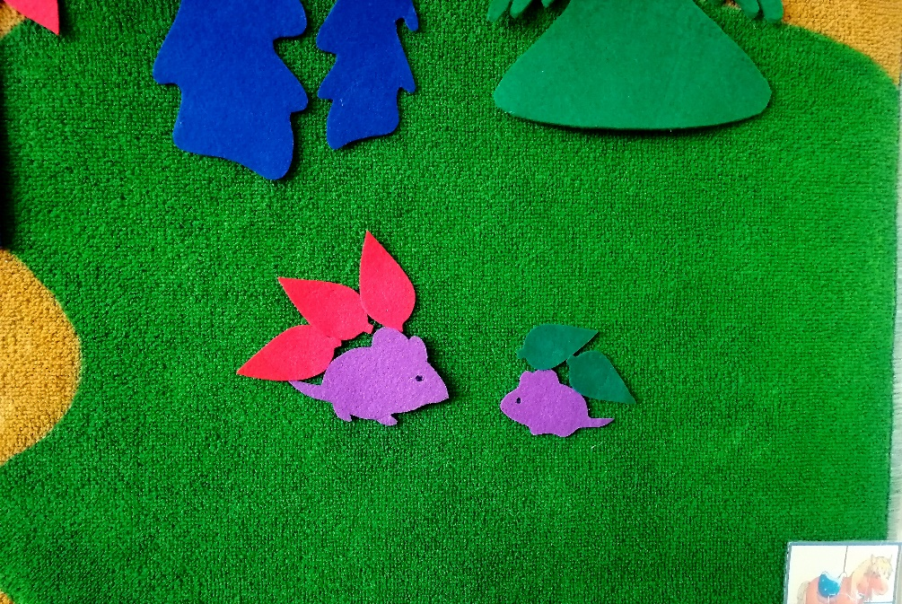
2. «Веселый счет»
Материалы и оборудование: «Фиолетовый лес», золотые плоды, два ежика из комплекта к нему, числовые карточки (4 и 5).
Дидактическая задача: закреплять умение детей выкладывать определенное количество предметов в соответствии с заданным числом в пределах 5.
Игровая задача: помочь ежатам сосчитать плоды.
Игровые правила: играть будут два человека; победит тот, кто быстрее и правильнее поможет ежикам собрать плоды; не подсказываем, не выкрикиваем.
Игровые действия: какое число изображено на числовой карточке над большим ежиком? (5) Как узнали? Посчитали. Отсчитай пять золотых плодов и разложи на спинку большого ежа. Сколько отсчитал? Проверь, пересчитай. Какое число расположено над маленьким ежиком? (4) Отсчитай четыре золотых плода и размести их на спине маленького ежика. Сколько отсчитал? Проверь, пересчитай. Сколько плодов унесет маленький ежик? Сколько большой?
Итог: молодцы, помогли ежикам сосчитать плоды. Победил Саша, он был быстрее.
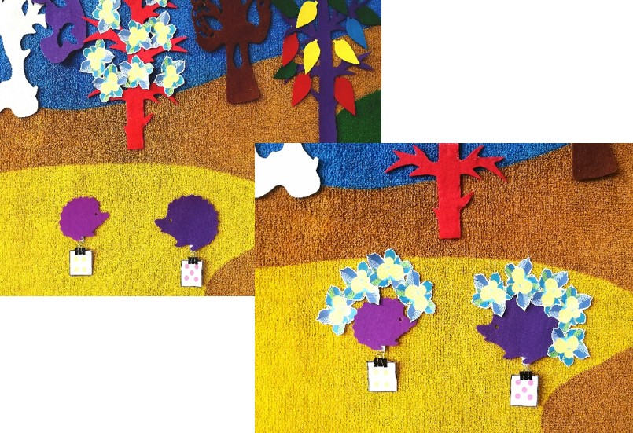
3. «Где чья тарелочка?»
Материалы и оборудование: «Фиолетовый лес», комплект «Дикие животные», «Разноцветные квадраты», числовые карточки, «Разноцветные кружки 1».
Дидактическая задача: закреплять умение детей выкладывать определенное количество предметов в соответствии с заданным числом в пределах пяти.
Игровая задача: помочь животным найти свои тарелочки.
Игровые правила: каждому животному должна достаться только одна тарелка; играть будем по одному; игроков определит ведущий; с места не выкрикиваем; не подсказываем.
Игровые действия: медведь пригласил жителей леса к себе на день рождения. Он приготовил сюрприз, разложил на тарелочки печенье. Звери не могут разобраться, где чья тарелочка.
Рассмотри животных. У каждого животного свой пригласительный билет. Какое число на билете у лисы? (3) Найди тарелку, на которой три печенья. Что нужно для этого сделать? Посчитай. Сколько отсчитал? Пересчитай. Прикрепи тарелочку с тремя печеньями к лисе. Какое число на билете у волка? И т. д.
Итог: молодцы, всем животным помогли найти свои тарелочки. Гости остались довольны.

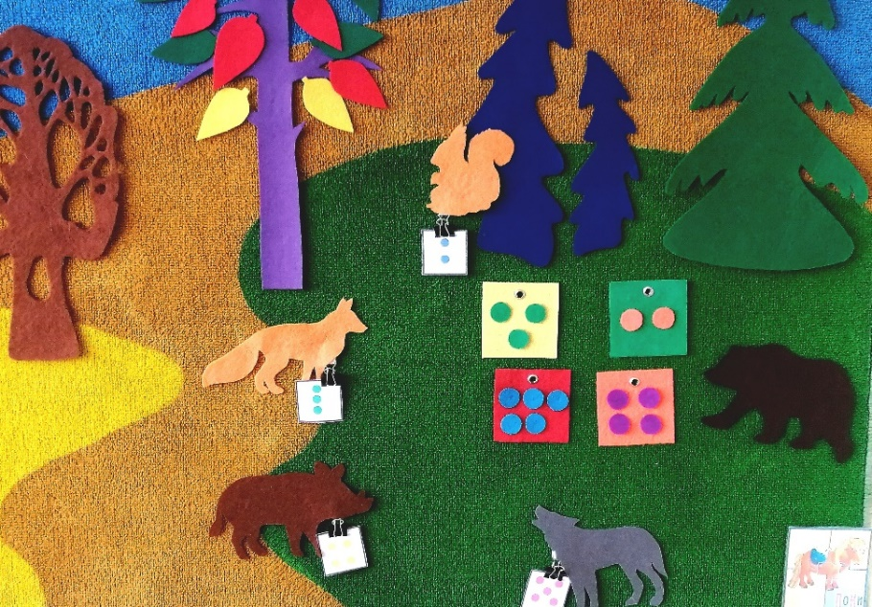

4. «Найди мячи»
Материалы и оборудование: «Фиолетовый лес»; радужные гномы Кохле, Охле, Желе, Зеле; «Разноцветные кружки».
Дидактическая задача: закреплять умение детей считать до пяти, пользуясь правильными приемами счета: называть числительные по порядку, соотносить каждое числительное только с одним предметом, относить последнее числительное ко всем пересчитанным предметам.
Игровая задача: помочь гномам найти свои мячи.
Игровые правила: каждому гному соотнести свой цвет; играть будем в парах; первая пара ищет мячи для Кохле и Охле; вторая пара ищет мячи для Желе и Зеле; игроков выберем с помощью считалочки; кто найдет ошибку, поднимает руку; с места не выкрикиваем.
Игровые действия: гномы учились жонглировать и растеряли свои мячи по фиолетовому лесу. У каждого гнома было по пять мячей.
Рассмотрите Фиолетовый лес. Найдите потерянные мячи. Разложите их к своим гномам. Что нужно сделать, чтоб узнать сколько мячей? Посчитать. Посчитай (один, два, три, четыре, пять – всего пять мячей). Сколько мячей получилось? (5) Проверь. Пересчитай. Правильно ли сосчитал Коля? А кто думает иначе? Все ли мячи найдены? Один мяч не найден. Он закатился за синюю елочку. Теперь все мячи найдены? Проверь. Пересчитай.
Итог: молодцы, помогли гномам найти свои мячи. Победила пара Коля-Маша, они быстрее и без ошибок собрали мячи.
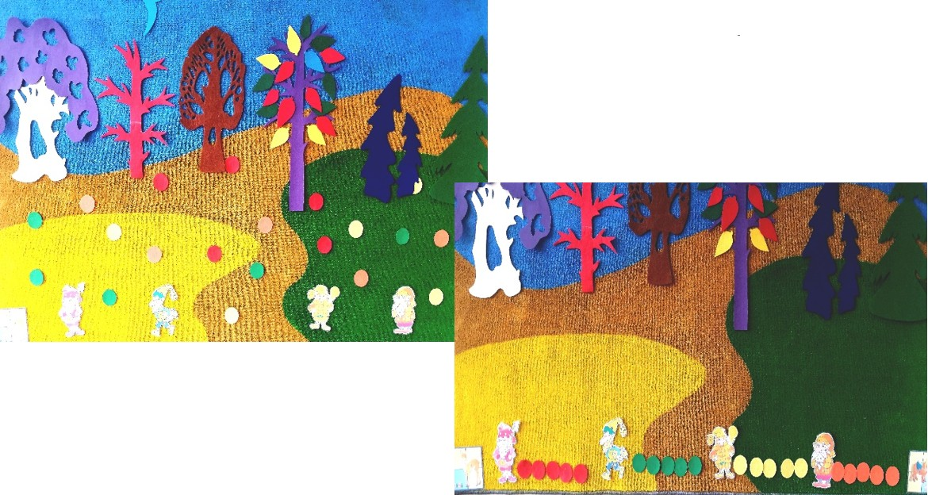
5. «Фиолетовое дерево»
Материалы и оборудование: «Фиолетовый лес», разноцветные листья из набора к нему.
Дидактическая задача: закреплять умение детей считать до пяти, пользуясь правильными приемами счета: называть числительные по порядку, соотносить каждое числительное только с одним предметом, относить последнее числительное ко всем пересчитанным предметам.
Игровая задача: посчитать опавшие листья.
Игровые правила: играть будем по одному; игрока выберет указавшая стрелка; за каждый правильный ответ игрок получает фишку; победит тот, кто наберет больше фишек; друг другу не подсказываем.
Игровые действия: росло в Фиолетовом лесу большое Фиолетовое дерево. На этом дереве были разноцветные листья. Справа росли красные листья. Слева желтые, а вверху на макушке дерева росли голубые листья. Пришла осень и с дерева начали опадать листья.
Разложите листья около дерева. Сколько листьев справа? Слева? Посередине?
Что нужно сделать, чтоб узнать сколько листьев? (посчитать) Посчитай (один, два, три, четыре, пять – всего пять листьев). Сколько листьев получилось справа? Слева? Посередине? Проверь. Пересчитай. Правильно ли сосчитал Кирилл? А кто думает иначе? Каких листьев больше? Каких меньше? Что можно сказать о количестве листьев?
Итог: молодцы, сосчитали все листья. Победила Диана, она собрала фишек больше.

6. «Хватит ли?»
Материалы и оборудование: «Фиолетовый лес», животные из комплекта к нему, дополнительные материала – грибы и зерна.
Дидактическая задача: закреплять умение детей выкладывать определенное количество предметов в соответствии с образцом.
Игровая задача: помочь зверятам распределить запасы.
Игровые правила: ежиков угощаем только грибами, мышек – только зерном; игрока определим считалочкой; друг другу не мешаем; не перебиваем.
Игровые действия: ежата и мышата в Фиолетовом лесу готовятся к зиме и делают запасы. Хватит ли всем ежам грибов, а мышкам зерна? Что нужно сделать, чтобы узнать? Посчитай. Сколько ежей в Фиолетовом лесу? Отсчитай столько грибов, сколько ежей. Сколько отсчитал? Почему столько? Проверь, пересчитай. Сколько мышат в Фиолетовом лесу? Отсчитай столько зерен, сколько мышат. Сколько отсчитал? Почему столько? Проверь, пересчитай. По скольку мышат и зерен? По скольку ежат и грибов?
Итог: молодцы, все запасы распределили, всем зверятам хватило запасов.

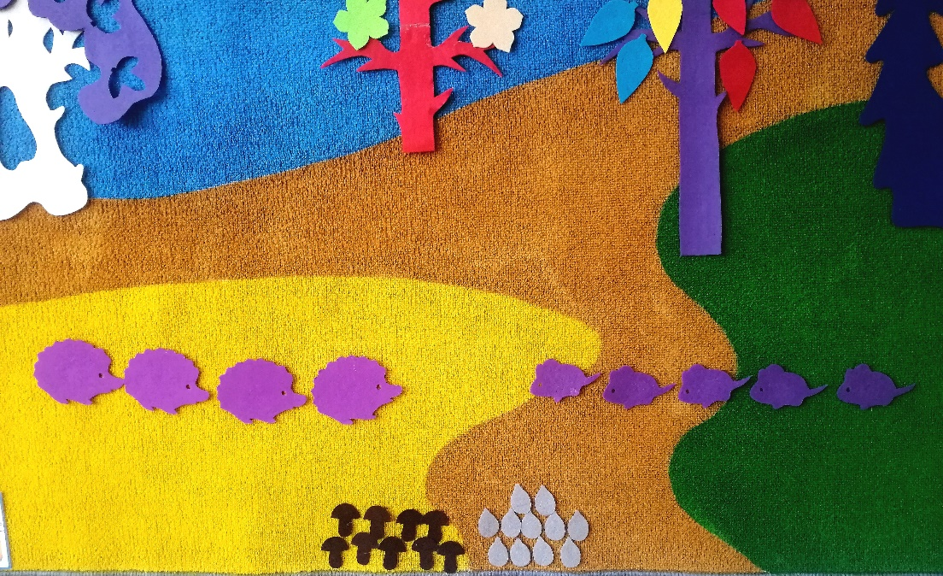

7. «Бабочки и цветы»
Материалы и оборудование: «Фиолетовый лес», бабочки, цветы.
Дидактическая задача: закреплять умение детей выкладывать определенное количество предметов в соответствии с образцом.
Игровая задача: посади бабочку на цветок.
Игровые правила: играть будем по одному; игрока выберет ведущий; если ответ не правильный в игру вступает следующий игрок; не подсказываем, с места не выкрикиваем.
Игровые действия: на лужайке в Фиолетовом лесу выросли цветы необычайной красоты. Их увидели бабочки. Каждая бабочка хотела найти свой домик-цветочек.
Что нужно сделать, чтобы узнать сколько цветов? Посчитайте. Сколько цветов на лужайке? (5) Отсчитайте столько же бабочек, сколько цветов на лужайке. Сколько отсчитал? Почему столько? Проверь, пересчитай. Посади каждую бабочку на свой цветок. По скольку цветов и бабочек? Расскажи, что у тебя получилось и почему так?
Итог: молодцы, каждая бабочка нашла свой цветок.

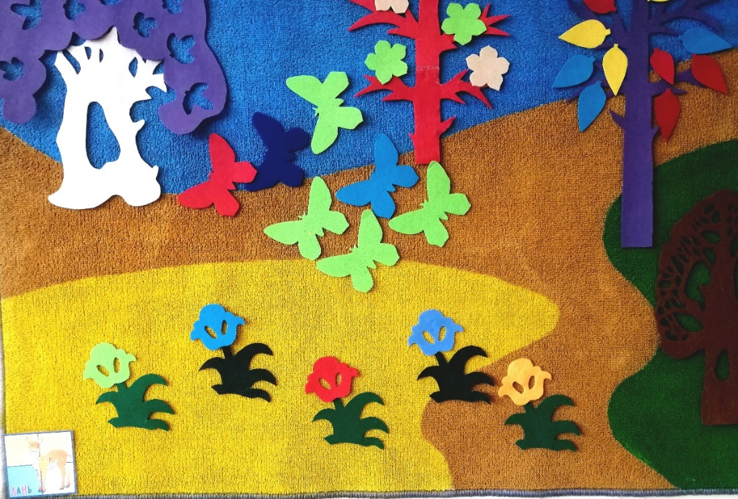

8. «День рождения Жужи»
Материалы и оборудование: «Фиолетовый лес», животные из комплекта к нему; дополнительные материалы – грибы, зернышки, мухи.
Дидактическая задача: закреплять умение детей выкладывать определенное количество предметов в соответствии с образцом.
Игровая задача: помочь пчелке Жуже распределить угощение.
Игровые правила: играть будем по одному; игрока выберем с помощью считалочки; с места не выкрикиваем; друг другу не мешаем.
Игровые действия: у пчелки Жужи день рождения. Она позвала гостей и приготовила им всем угощение. Но хватит ли всем гостям угощения?
Кто это? Лягушки. Что нужно сделать, чтобы узнать сколько их? Посчитай. Сколько лягушек? Отсчитай столько мух, сколько лягушек. Сколько отсчитал? Почему столько? Проверь, пересчитай. Посчитай, сколько ежат пришло и отсчитай столько же грибочков. Сколько отсчитал? По чему столько? Сколько птиц прилетело на праздник? Посчитай. Отсчитай столько зерен, сколько птиц. Сколько отсчитал? Проверь, пересчитай.
Итог: молодцы, помогли Жуже, всем гостям хватило угощения.

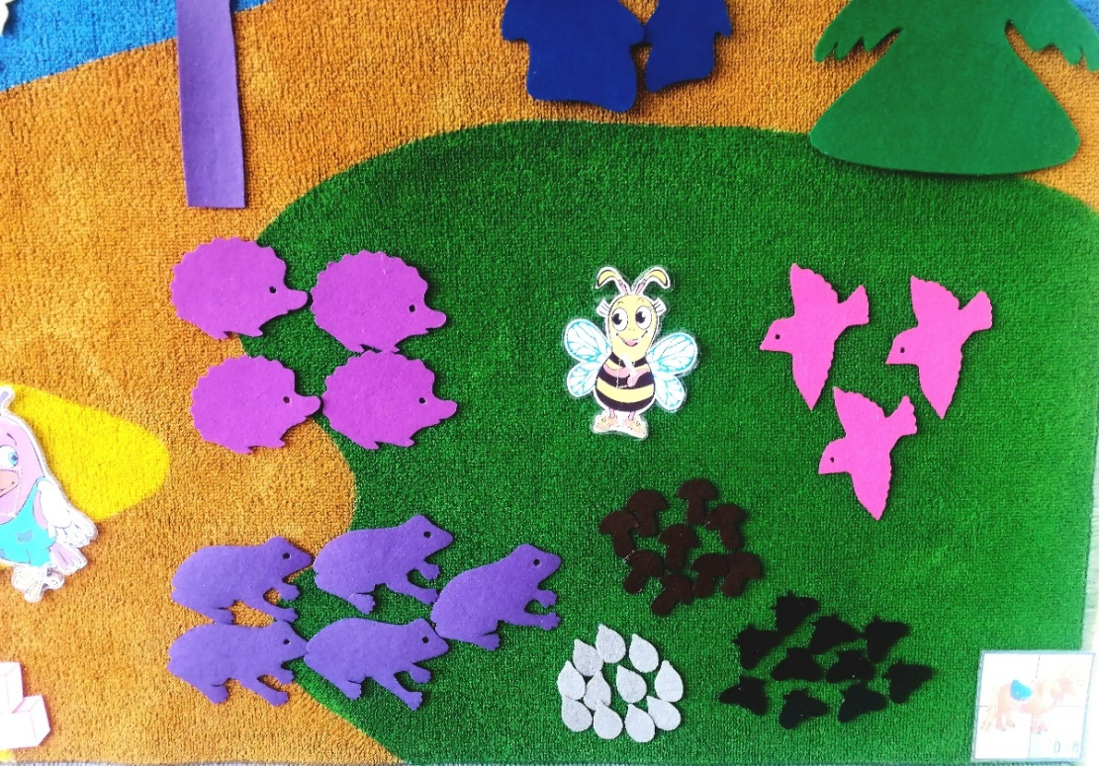

9. «Разноцветные полянки гномов»
Материалы и оборудование: «Фиолетовый лес», по 5 листочков трех цветов из комплекта к нему, сказочные образы: гномы Кохле, Зеле, Селе.
Дидактическая задача: закреплять умение детей сравнивать группы предметов на основе счета в пределах пяти.
Игровая задача: помочь гномам украсить полянки.
Игровые правила: играть будем по одному; у каждого гнома листочки своего цвета: Кохле – красные, Зеле – зеленые, Селе – синие; игрока выберем считалочкой.
Игровые действия: гномы решили сделать разноцветные полянки и украсить их листочками. Кохле решил сделать красную полянку, Зеле – зеленую, Селе – синюю.
Подойдите; рассмотрите; каких гномов вы видите? А листочки какого цвета вы видите? Разложите листочки на каждой полянке. Что нужно сделать, чтобы узнать, у кого листочков больше? Посчитайте. Сколько зеленых, синих, красных? Что можно сказать об их количестве? А как не считая, проверить? Приложением. Украсьте полянки гномам.
Итог: молодцы, какие красивые полянки получились у гномов.

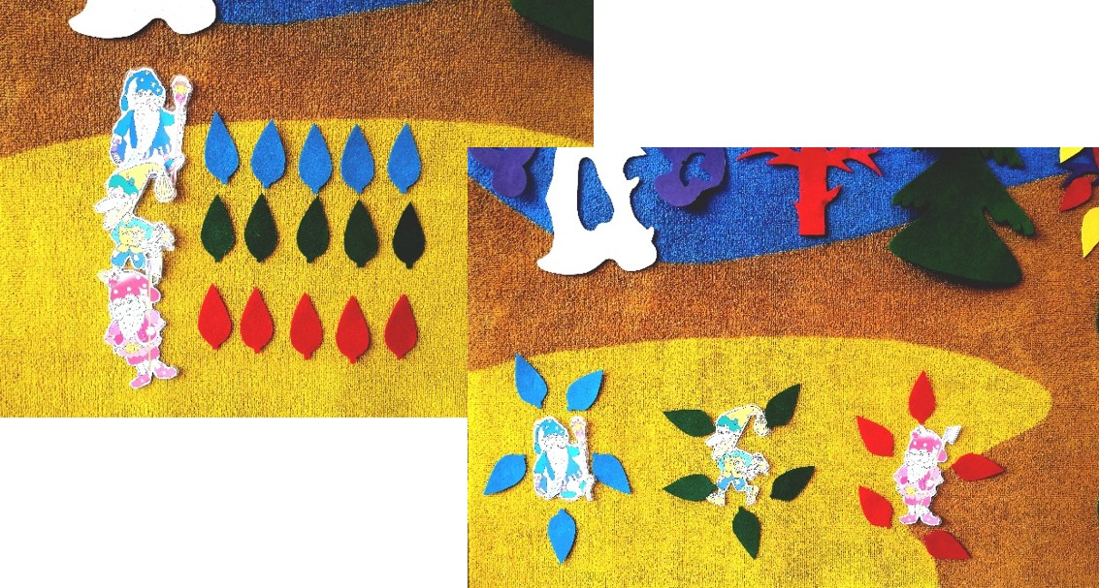
10. «Кто больше собрал листочков?»
Материалы и оборудование: «Фиолетовый лес», еж большой и маленький и листья зеленого и желтого цвета из комплекта к нему.
Дидактическая задача: закреплять умение сравнивать группы предметов на основе счета.
Игровая задача: помочь ежикам посчитать листочки.
Игровые правила: играть будем по одному; игрока выберем считалочкой;
Игровые действия: ежики поспорили, у кого больше поместится листочков на спинке. Маленький ежик насобирал зеленые листики, а большой желтые. Насобирали они и начали сравнивать.
Что нужно сделать, чтобы узнать, чего больше? (посчитать) Посчитайте. Сколько желтых листочков? (4) Сколько зеленых листочков? (3) Каких листочков больше? Каких листочков меньше? Значит, чего больше? А чего меньше? А как, не считая можно проверить? Способом приложения. Чтобы сравнить, чего больше, а чего меньше, надо посчитать и сравнить числа. Расстроился маленький ежик. Как его утешить?
Итог: молодцы, помогли ежикам посчитать листики.
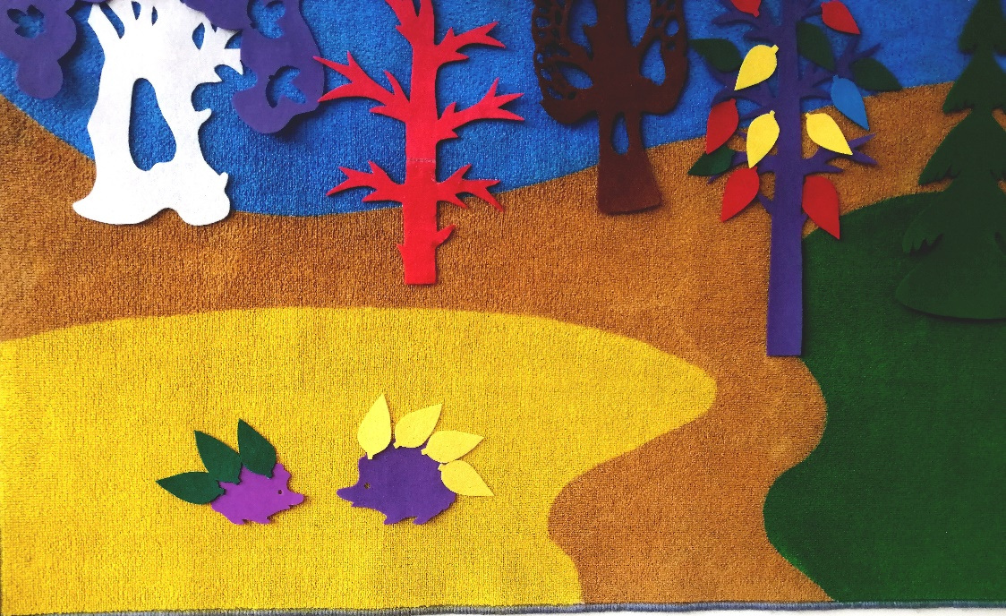

11. «Листопад в Фиолетовом лесу»
Материалы и оборудование: «Фиолетовый лес», листочки из набора к нему.
Дидактическая задача: закреплять умение детей сравнивать группы предметов на основе счета.
Игровая задача: вернуть сорванные листья и угадать на какой ветке их больше.
Игровые правила: играть будем по одному; игрока выберет ведущий; листья можно собирать на каждую ветку только из одной кучки; не подсказываем; с места не выкрикиваем.
Игровые действия: в Фиолетовом лесу ночью подул сильный ветер. Он сорвал листочки с веток. На каждой ветке висели листья только одного цвета.
Соберите опавшие листья и верните их на ветки; что нужно сделать, чтобы узнать каких листьев больше? Каких меньше? Посчитайте. Сколько желтых листьев? (4) Сколько зеленых? (5) Какое число больше? Какое число меньше? Значит, каких листьев больше? Каких меньше? А как не считая проверить? Чтобы сравнить, чего больше, чего меньше, надо посчитать и сравнить числа.
Итог: молодцы, вернули все сорванные листья на ветки.

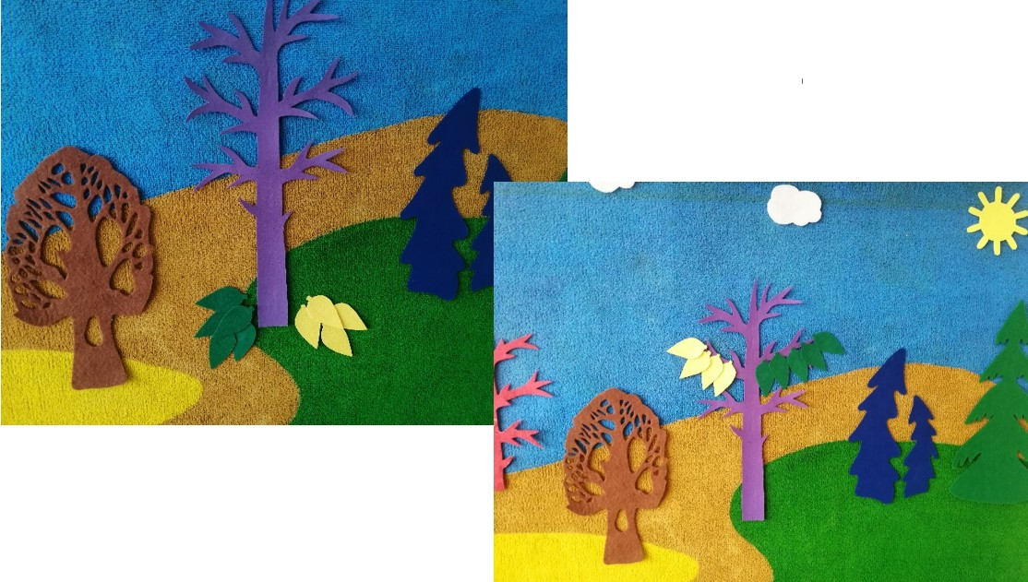

12. «Кладовочки для мышек»
Материалы и оборудование: «Фиолетовый лес», «Разноцветные квадраты», большая и маленькая мыши, зернышки.
Дидактическая задача: закреплять умение детей сравнивать группы предметов на основе счета.
Игровая задача: помочь мышонку сравнить кладовочки.
Игровые правила: играть будем по одному; игрока выберет ведущий; кто знает правильный ответ, поднимает руку; с места не выкрикиваем.
Игровые действия: на зеленой полянке Фиолетового леса жила мама Мышь со своим мышонком. Как-то раз сказала мама Мышь, что скоро наступит зима и нужно делать запасы. А для этого нужно кладовочки наполнить зерном. Мышонок старался как мог и наполнил кладовочки зерном.
Одинаковое ли количество зернышек в обеих кладовочках? Что нужно сделать, чтобы узнать где больше? Где меньше? Посчитайте. Сколько зернышек в зеленой кладовочке? (5) А сколько в желтой кладовочке? (4) Какое число больше? Какое число меньше? Значит где зерен больше? А где меньше? А как не считая проверить? Чтобы сравнить, чего больше, а чего меньше, надо посчитать и сравнить числа.
Итог: молодцы, помогли мышонку, сравнили кладовочки.

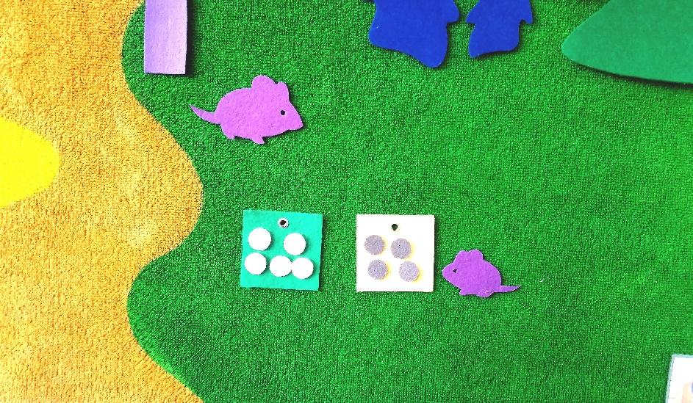

13. «Как зверята грибы собирали»
Материалы и оборудование: «Фиолетовый лес», животные из комплекта к нему, «Математические корзинки 5».
Дидактическая задача: закреплять умение детей сравнивать группы предметов на основе счета в пределах пяти.
Игровая задача: помочь зверятам посчитать грибы.
Игровые правила: считать будем по одному; выберем участника с помощью считалочки; не перебивать говорящего; не выкрикивать.
Игровые действия: животные взяли корзинки и пошли в лес за грибами. В лесу они набрали полные корзинки грибов.
Кто набрал грибов больше всех? Как узнать? Что нужно для того сделать? Посчитайте. Сколько грибов у мышки? Сколько грибов у ежа? Какое число больше? Какое число меньше? Значит, у кого больше грибов? А у кого меньше? Чтобы сравнить, чего больше, а чего меньше надо посчитать и сравнить числа.
Итог: молодцы, помогли зверятам посчитать грибы.

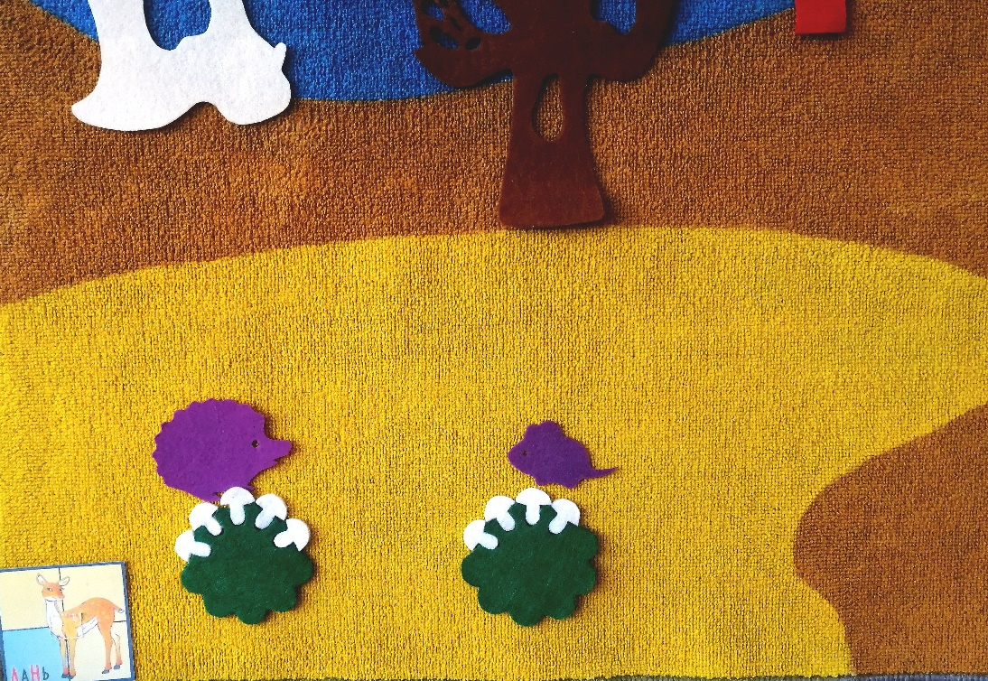

14. «Волшебные камешки»
Материалы и оборудование: «Фиолетовый лес», животные из комплекта к нему, «Разноцветные кружки 1».
Дидактическая задача: закреплять умение детей устанавливать независимость числа от размера предмета на основе счета.
Игровая задача: помочь жителям Фиолетового леса собрать волшебные камешки.
Игровые правила: играть будем по одному; игроков определим с помощью считалочки; с места не выкрикиваем, не подсказываем; камешек у всех жителей должно быть поровну.
Игровые действия: утром проснулись жители Фиолетового леса и увидели, что полянка и лужайка усыпаны волшебными камешками, которые светились ночью в темноте. Камешки им очень понравились, они решили поиграть с ними и забрать домой. Ежик захотел взять большие красные камешки, божья коровка – маленькие желтые.
Рассмотрите камешки; чем они отличаются? Какие они по размеру? Каких камешек кажется больше? (Красных) Каких камешек кажется меньше? (синих) Что нужно сделать, чтобы узнать точно? Посчитать. Посчитайте. По сколько их? Камешек по пять, значит поровну. Почему мы в начале ошиблись? Больших камешек кажется больше, маленьких кажется меньше, но их поровну, потому что по пять. Как не считая проверить? Приложением.
Итог: молодцы, помогли жителям собрать все камешки.
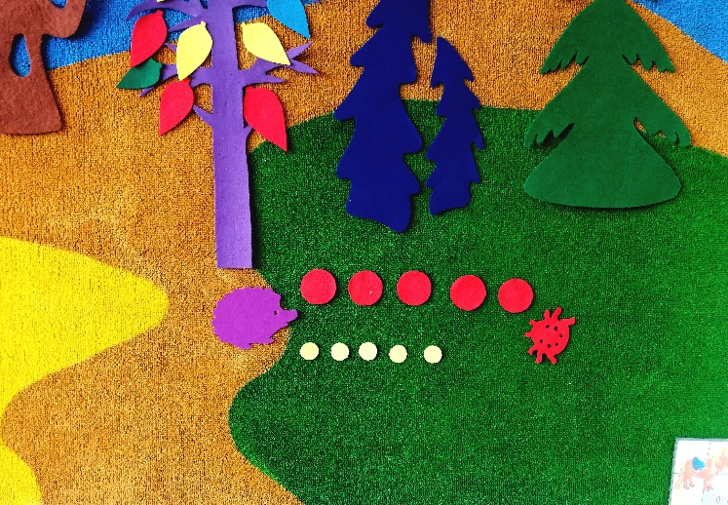
15. «Новогодние фонарики»
Материалы и оборудование: «Фиолетовый лес», животные из комплекта к нему, «Разноцветные кружки 1».
Дидактическая задача: закреплять умение детей устанавливать независимость числа от размера предмета на основе счета.
Игровая задача: помочь жителям развесить фонарики на елочки.
Игровые правила: играть будем по одному; игрока выберет ведущий; если ответ не правильный в игру вступает следующий игрок; не подсказываем, с места не выкрикиваем.
Игровые действия: скоро будет Новый год, и жители Фиолетового леса решили украсить его к наступающему празднику – развесить разноцветные фонарики на деревьях. Но елочки высокие, жителям не дотянуться.
На зеленую елочку развесьте синие фонарики, а на синюю елочку – красные фонарики. Рассмотрите фонарики. Какие они по размеру? Каких фонариков кажется больше? Каких фонариков кажется меньше? Что нужно сделать, чтобы узнать точно? Посчитайте. Какое число больше: пять или четыре? Какое число меньше? Значит, каких фонариков больше? Каких меньше? Почему мы вначале ошиблись? Красных фонариков кажется больше, потому что они большие. Синих кажется меньше. Потому что они маленькие. Посчитав, можно узнать точно: синих фонариков меньше, а красных больше, потому что 4<5, а 5>4.
Итог: молодцы, помогли жителям развесить фонарики на елочки.
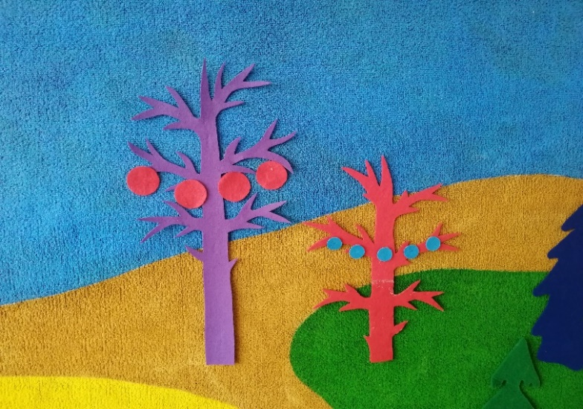

16. «Раздай мячи»
Материалы и оборудование: «Фиолетовый лес», «Разноцветные кружки 1», «Радужные гномы».
Дидактическая задача: закреплять умение детей устанавливать независимость числа от пространственного положения предметов на основе счета в пределах пяти.
Игровая задача: раздать мячи гномам.
Игровые правила: каждому гному – свой цвет мячей; играть будем по одному; игрока выберем считалочкой; кто знает ответ – поднимает руку; не подсказываем.
Игровые действия: радужные гномы играли в мячики и разбросали все мячи.
Рассмотри мячи. Как они расположены? Каких мячей кажется больше? Каких мячей кажется меньше? Как узнать точно? Посчитайте. Какое число больше? Какое число меньше? Что можно сказать о количестве мячей. Их поровну. Почему мы ошиблись в начале?
Итог: молодцы, все мячи собрали и раздали гномам.

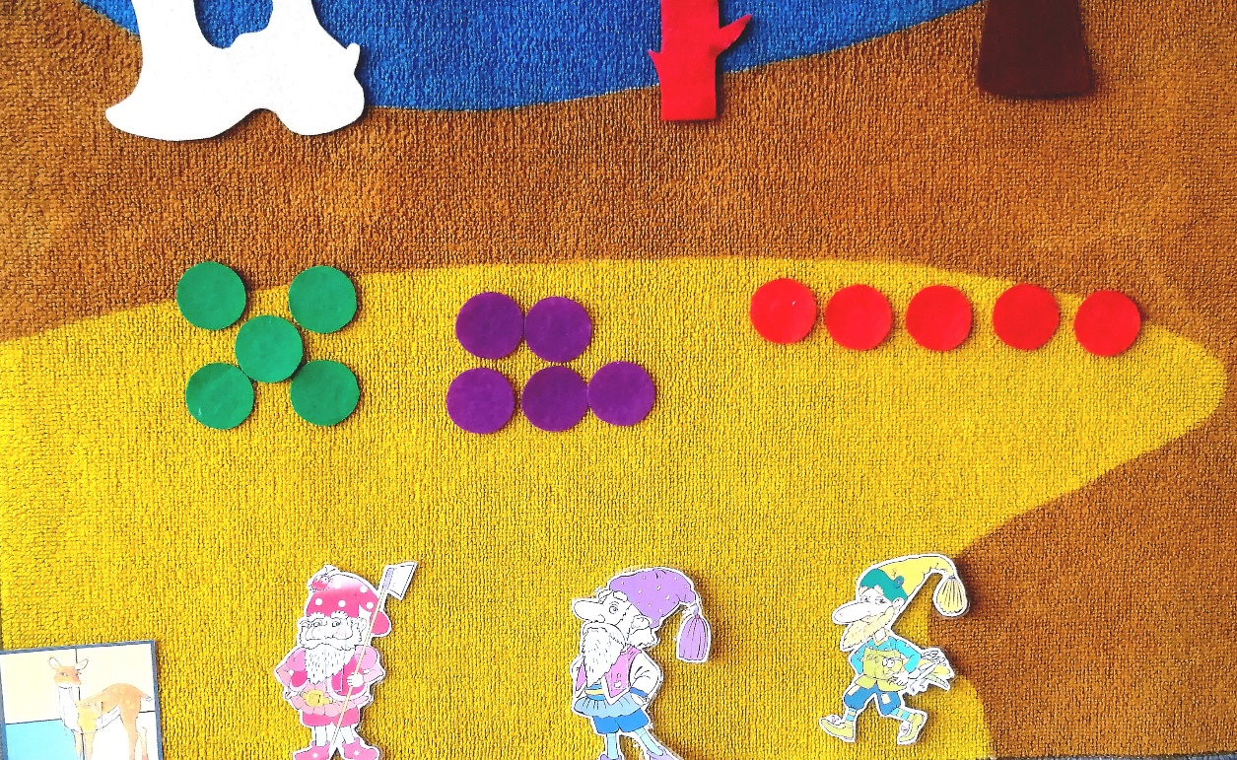

17. «Дорожки из мячей»
Материалы и оборудование: «Фиолетовый лес», «Разноцветные кружочки 1», сказочные образы «Мишик» и «Галчонок Каррчик».
Дидактическая задача: закреплять умение детей устанавливать независимость числа от размера предмета на основе счета.
Игровая задача: помочь сравнить дорожки.
Игровые правила: играть будем по одному; игрока выберет ведущий; кто знает ответ – поднимает руку; не подсказываем; с места не выкрикиваем.
Игровые действия: медвежонок Мишик и галчонок Каррчик решили составить из своих мячиков дорожки. Мишик составил дорожку из зеленых больших мячей, а Галчонок из своих маленьких белых мячей.
Каких мячей кажется больше? Каких меньше? Что нужно сделать, чтобы узнать точно? Посчитайте. По скольку их? Мячей по пять, значит поровну. Почему мы в начале ошиблись? Больших мячей кажется больше, маленьких мячей кажется меньше, но их поровну, потому что по пять. Как, не считая, проверить? Приложением.
Итог: молодцы, помогли разрешить друзьям спор, сравнили дорожки.

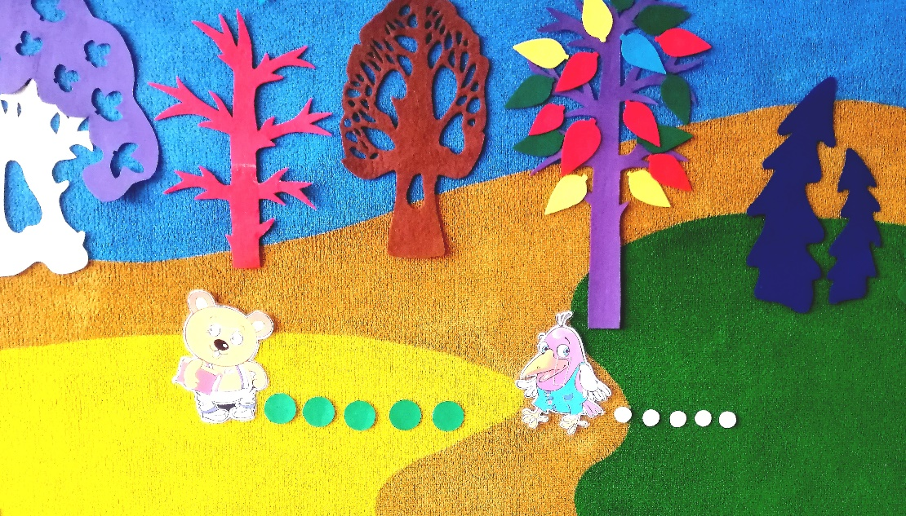

18. «Украсим домики гномиков к празднику»
Материалы и оборудование: «Фиолетовый лес», «Разноцветные кружки 1», «Разноцветные веревочки 1».
Дидактическая задача: закреплять умение детей устанавливать независимость числа от размера предметов на основе счета в пределах пяти.
Игровая задача: помочь гномикам посчитать фонарики.
Игровые правила: играть будем в парах; игроков выберет ведущий; победит тот, кто даст больше правильных ответов.
Игровые действия: в Фиолетовом лесу праздник, и гномы решили украсить свои домики цветными фонариками. Кохле повесил на свой домик большие фонарики красного цвета. Желе повесил маленькие желтые фонарики. Зеле – большие зеленые фонарики, а Селе – маленькие синие. У гномов начался спор, у кого фонариков получилось больше?
Рассмотрите фонарики. Каких фонариков кажется больше? А каких меньше? Что нужно сделать, чтобы узнать точно? Посчитайте. По скольку их? Красных и желтых по пять, значит поровну. Почему мы вначале ошиблись? Больших фонариков кажется больше, маленьких меньше, но из поровну, потому что по пять. Как не считая, это проверить? Приложением.
Итог: молодцы, помогли гномикам посчитать фонарики и разрешили спор. Победила вторая пара, у них было больше правильных ответов.
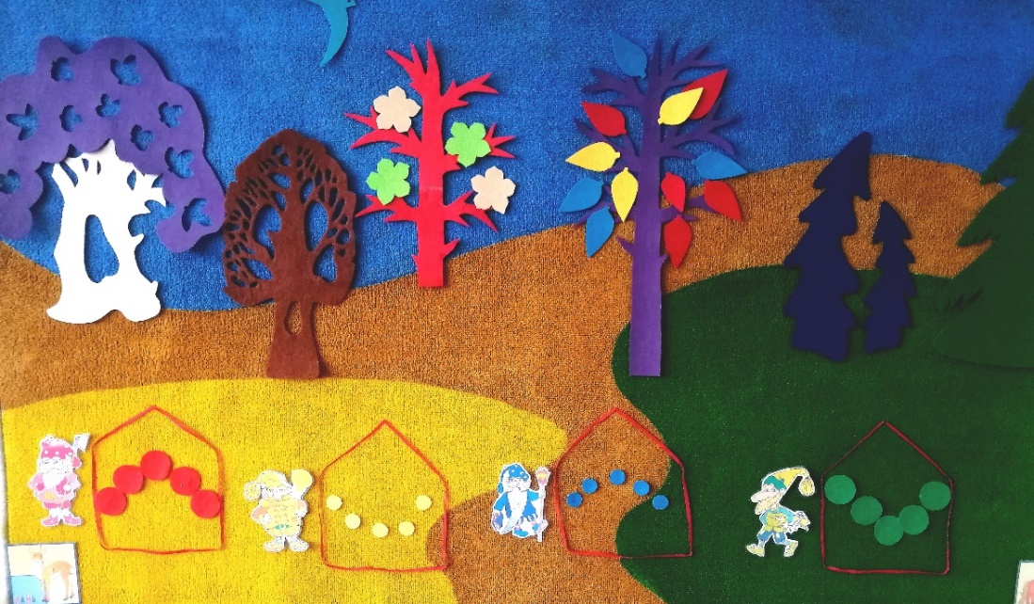
19. «Белочка сушит грибы»
Материалы и оборудование: «Фиолетовый лес», белочка из комплекта «Дикие животные», «Разноцветные веревочки 1», дополнительный материал – грибочки.
Дидактическая задача: закреплять умение детей устанавливать независимость числа от расстояния между предметами на основе счета.
Игровая задача: помочь белочке посчитать грибочки.
Игровые правила: играть будем по одному; отвечает тот, на кого укажет стрелочка, прикрепленная к юле.
Игровые действия: белочка в Фиолетовом лесу сушит грибы на зиму. Она развесила их на веревочки.
Как расположены грибы? Чего кажется больше? Чего кажется меньше? Как узнать точно? Посчитайте. По скольку? По пять – значит поровну. Почему мы ошиблись вначале?
Итог: молодцы, помогли белочке посчитать все грибочки.

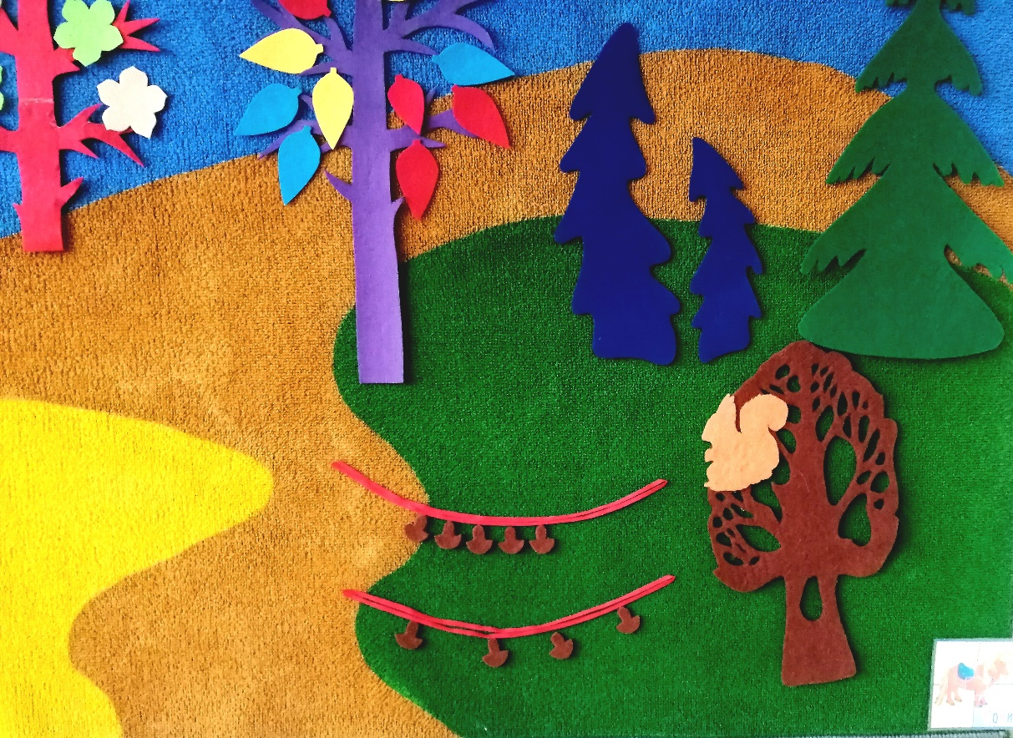
20. «Мишик и кубики»
Материалы и оборудование: «Фиолетовый лес», дополнительный материал – кубики, сказочный образ Мишик и Галчонок Каррчик.
Дидактическая задача: закреплять умение детей устанавливать независимость числа от пространственного положения предметов на основе счета.
Игровая задача: помочь друзьям найти одинаковую группу кубиков.
Игровые правила: одинаковые группы кубиков нужно соединить веревочкой; игрока выбирает ведущий; друг друга не перебиваем, с места не выкрикиваем.
Игровые действия: медвежонок Мишик с друзьями играли в кубики. Кубики рассыпались на полянке.
Как расположены кубики? Каких кубиков кажется больше? Каких кажется меньше? Как узнать точно? Посчитайте. Какое число больше? Какое число меньше? Соедините веревочкой группы с одинаковым количеством кубиков.
Итог: молодцы, помогли друзьям найти одинаковые группы, все кубики соединили правильно.
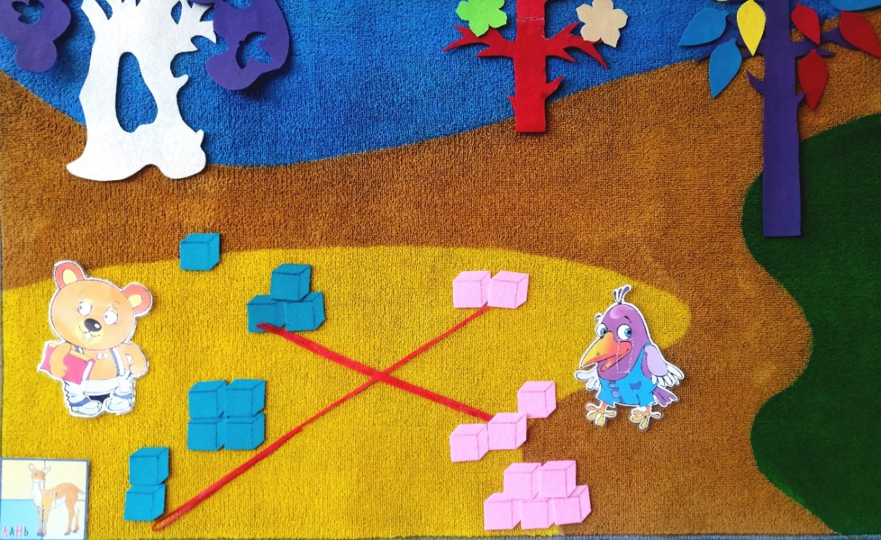

21. «Ягоды на поляне»
Материалы и оборудование: «Фиолетовый лес», набор «Разноцветные кружки», комплект «Разноцветные гномы» (Кохле, Желе), два квадрата из пособия разноцветные квадраты.
Дидактическая задача: закреплять умение детей устанавливать независимость числа от пространственного расположения предметов на основе счета.
Игровая задача: помочь гномам собрать и посчитать ягоды.
Игровые правила: каждый гном собирает ягоды только своего цвета; играть будут два человека; один помогает собрать ягоды для Кохле, другой для Желе; друг друга не перебиваем; с места не выкрикиваем.
Игровые действия: Кохле в лес гулять пошел, красные ягоды нашел. Желе в лес пришел, желтые ягоды нашел. Все в корзинки уместили, посчитать забыли.
Как расположены ягоды на полянках у гномов? У Кохле ягоды расположены в ряд, а у Желе по кругу. У кого из гномов ягод кажется больше? У кого кажется меньше? Как узнать точно? Посчитайте. Какое число больше? Какое число меньше? Значит, у кого ягод больше? У кого ягод меньше? Соберите ягоды в корзинки. Почему мы ошиблись в начале?
Итог: молодцы, все ягоды собраны и посчитаны.
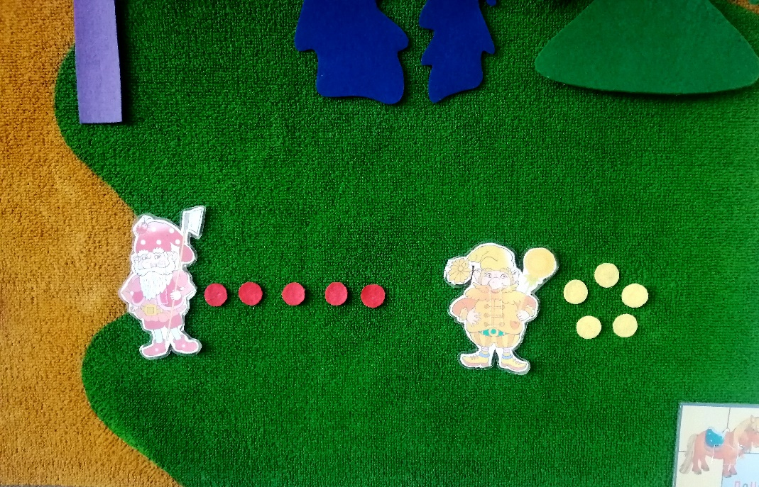
22. «Цветы У пчелки Жужи»
Материалы и оборудование: «Фиолетовый лес», цветы из комплекта к нему; сказочный образ пчелка Жужа.
Дидактическая задача: закреплять умение детей устанавливать независимость числа от расстояния между предметами на основе счета.
Игровая задача: помочь Жуже посчитать цветы.
Игровые правила: играть будем по одному; игрока выберет ведущий; с места не выкрикиваем; друг другу не подсказываем.
Игровые действия: однажды Жужа решила высадить цветы. На одной грядке она высадила голубые цветы, а на другой желтые.
Чем отличаются цветы? Как они расположены? Каких цветов кажется больше? Каких цветов кажется меньше? Как узнать точно? Посчитайте. По скольку цветов на каждой грядке? Какое число больше? Пять или четыре? Какое число меньше? Почему мы вначале ошиблись? Посчитав, можно узнать, что желтых цветов меньше, а голубых больше, потому что 4<5, а 5>4.
Итог: молодцы, помогли Жуже посчитать цветы.

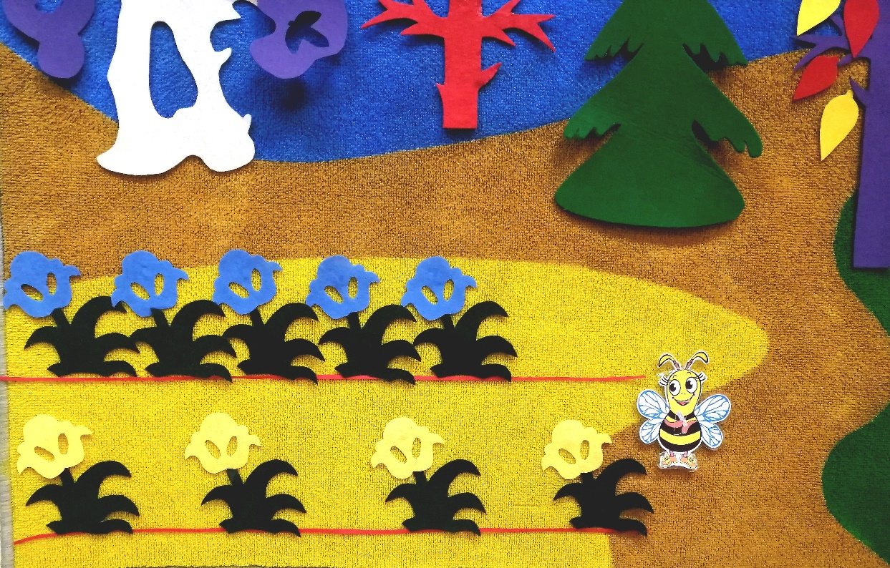

23. «Огоньки»
Материалы и оборудование: «Фиолетовый лес», комплект к нему, сказочный образ Слон Лип-Лип, «Огоньки Ларчик».
Дидактическая задача: закреплять умение детей устанавливать независимость числа от пространственного расположения предметов на основе счета.
Игровая задача: помочь слону Лип-Липу зажечь огоньки.
Игровые правила: играть будем по одному; игрока выберет стрелочка на юле; каждый игрок зажигает фонарик только в своей области; не подсказываем; не мешаем друг другу.
Игровые действия: в Фиолетовом лесу вдруг стало темно гулять по вечерам, а жители леса любили гулять и ходить в гости к друг другу. Почему это случилось никто не знал, но одновременно перегорели все фонарики. Нужно было включать новые. Слон Лип-Лип был самым высоким жителем леса, и все попросили его помочь. Он развешал сначала фонарики на полянке, затем на лужайке и на дорожке. Внезапно слона позвали поднять упавшее дерево и ему пришлось уйти.
Рассмотрите, как слон развешал фонарики. Как они расположены? Каких фонариков кажется больше? Каких фонариков кажется меньше? Как узнать точно? Посчитайте. Какое число больше? Какое число меньше? Значит, каких фонариков больше? Каких меньше? Зажгите фонарики в лесу.
Итог: молодцы, помогли Лип-Липу зажечь все фонарики.
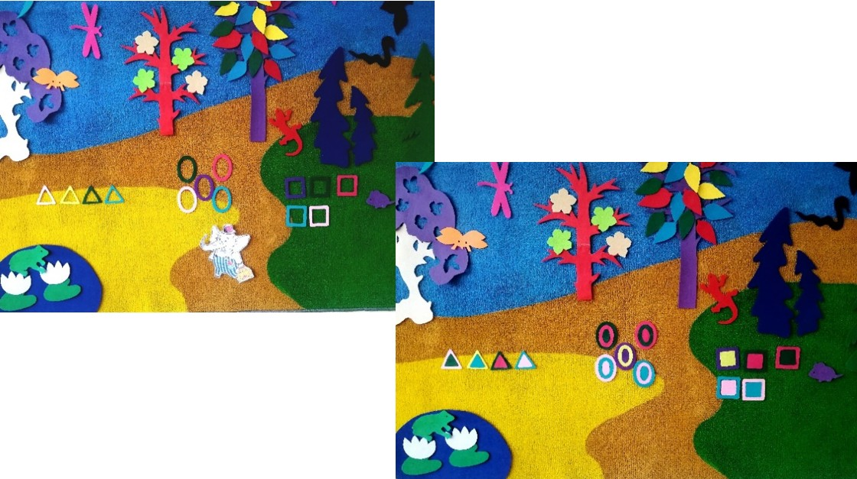
24. «По порядку рассчитайсь!»
Материалы и оборудование: «Фиолетовый лес» с полным комплектом к нему, сказочный образ Мишик.
Дидактическая задача: закреплять умение детей правильно пользоваться количественными и порядковыми числительными, отвечать на вопросы: «Сколько?», «Который по счету», «На котором месте?»
Игровая задача: помочь Мишику посадить лес.
Игровые правила: садить деревья будем по одному; игрока выберет ведущий; не выкрикиваем; не мешаем; не перебиваем друг друга.
Игровые действия: медвежонок Мишик рассказал, что ветер проказник унес и спрятал все деревья из Фиолетового леса. Птичкам негде вить гнезда, все стало серое и унылое.
Подойдите; рассмотрите; чего здесь нет? Деревьев. Давайте посадим лес. Самым первым посадите маленькую елочку, за ней большую елочку, ажурное дерево, красное дерево, фиолетовое дерево. Сколько всего деревьев посадили? Посчитайте. Как мы считаем, чтобы ответить на вопрос «сколько?» (один, два, три, четыре, пять). Сколько деревьев? Посчитай (5). Как надо считать, чтобы ответить на вопрос «который?» (первый, второй, третий). Посчитай. На котором месте маленькая елочка? Кто на пятом месте? Которое по счету ажурное дерево? Поменяй местами красное дерево и большую елочку. На котором месте было красное дерево? На котором стало? Что изменилось?
Итог: молодцы, помогли Мишику, посадили деревья. И фиолетовый лес снова стал ярким и красивым.
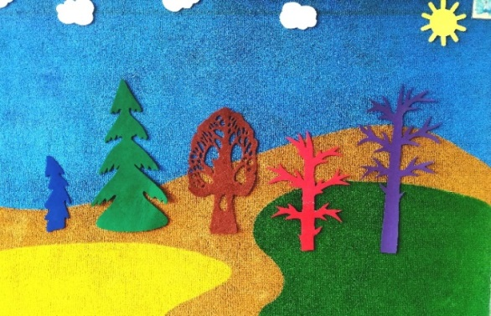

25. «Первый, второй, третий»
Материалы и оборудование: «Фиолетовый лес», животные из комплекта к нему, сказочный образ Ворон Метр.
Дидактическая задача: закреплять умение правильно пользоваться количественными и порядковыми числительными, отвечать на вопросы: «Сколько?», «Который по счету», «На котором месте?»
Игровая задача: посчитать по порядку всех гостей на полянке.
Игровые правила: игрока выбирает ведущий; друг друга не перебиваем, с места не выкрикиваем.
Игровые действия:
В Фиолетовом лесу выросли деревья, распустились листья. Но как-то скучно было, потому что там не встречалось никого из живых существ. И Ворон Метр решил позвать сюда кого-нибудь, чтобы не было так одиноко. Первой пришла маленькая заплаканная мышка, она заблудилась, за ней примчалась ее мама – большая мышь. За грибами и плодами пришли два ежика – папа и сын. Лягушка давно хотела поплавать, но негде было, а ласточка рассказала ей, что в Фиолетовом лесу появилось озеро, и они вместе решили поселиться в лесу. Ворон Метр обрадовался: как много друзей пришли к нему в гости!
Помести всех гостей по порядку на полянке. Как мы считаем, чтобы ответить на вопрос «сколько?» (один, два, три, четыре, пять). Сколько было всего гостей в лесу? Посчитай (5). Как надо считать, чтобы ответить на вопрос «который?» (первый, второй, третий). Посчитай, на котором месте маленькая мышка? Кто на пятом месте? Который по счету папа-ежик? Поменяй местами лягушку и маму-мышку; на котором месте была лягушка? На котором стала? Что изменилось?
Итог: молодцы, посчитали всех гостей на полянке.
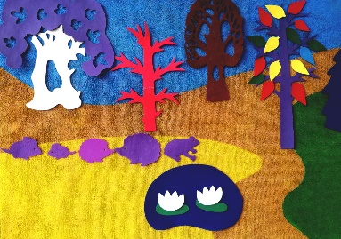
26. «Необычный цветок»
Материалы и оборудование: «Фиолетовый лес», животные из комплекта к нему.
Дидактическая задача: закреплять умение правильно пользоваться количественными и порядковыми числительными.
Игровая задача: посчитать животных.
Игровые правила: с места не выкрикиваем; кто знает ответ, поднимает руку; не подсказываем и не перебиваем; играющего определит ведущий.
Игровые действия: к змейке Эйке, которая жила у большой синей ели, прилетела стрекоза и рассказала о том, что на полянке вырос необычный цветок: большой, красный, похожий на тюльпан, но не тюльпан. Змейке очень захотелось увидеть его, и она поползла к полянке. Около елочки она встретила маму-ежиху с ежонком, и они тоже пошли за ней, за большим оранжевым деревом они повстречали мышку с мышонком, которые тоже поспешили вслед за друзьями посмотреть на удивительный цветок.
Сколько животных пришло на полянку? Как мы считаем, чтобы ответить на вопрос «сколько»? Расставьте животных друг за другом так, как они встретились со Змейкой (змейка, ежиха, ежонок, мышь, мышонок). На каком месте ежонок? А мама-мышка? Кто на пятом месте? На котором месте мышонок? Закройте глаза. Что изменилось? Поставьте их на место.
Итог: молодцы, посчитали всех животных.
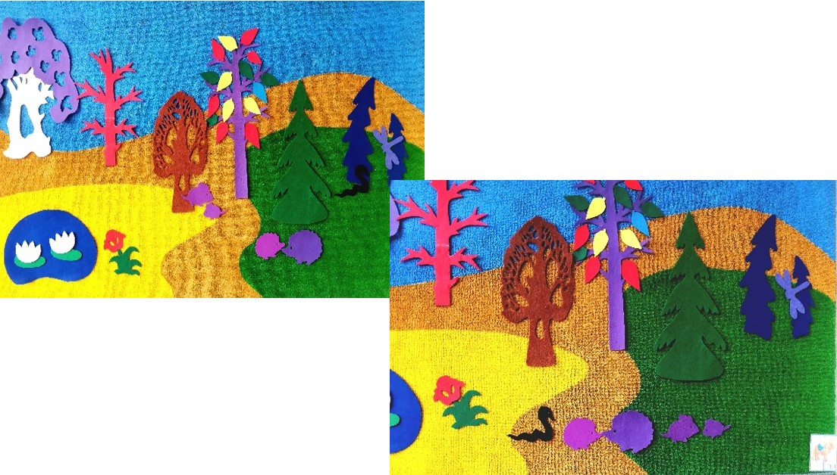
27. «Кувшинка и ласточка»
Материалы и оборудование: «Фиолетовый лес», животные из комплекта к нему.
Дидактическая задача: закреплять умение правильно пользоваться количественными и порядковыми числительными, отвечать на вопросы: «Сколько?», «Который по счету», «На котором месте?»
Игровая задача: посчитать животных в лесу.
Игровые правила: играть будем по одному; кто знает ответ, поднимает руку; не подсказываем и не перебиваем; победит тот, кто даст больше всех правильных ответов.
Игровые действия: однажды летом на Озере Айс распустились кувшинки. Их заметила ласточка и полетела рассказывать об этом своим друзьям. Отгадайте, кому первой ласточка рассказала про кувшинку. «Зеленая, прыгает, квакает», найди ее в лесу. А кто второй? «Улети на небо, там твои детки кушают конфетки…», третьим по счету оказался следующий житель: «Колючий, любит собирать грибы». Четвертым ласточка заметила животное – «маленького, серенького, с длинным хвостиком». Пятой, кому ласточка рассказала о кувшинке, была ящерица.
Сколько всего жителей встретила ласточка? Сколько кувшинок распустилось на озере? Поместите всех животных на лужайку. Кому первой сообщила ласточка про кувшинку? Которым по счету узнал о кувшинке ежик? Которым по счету узнала лягушка? Кто был на пятом месте? Кто на четвертом? Поставь лягушку на четвертое место. Что изменилось?
Итог: молодцы, посчитали всех животных.
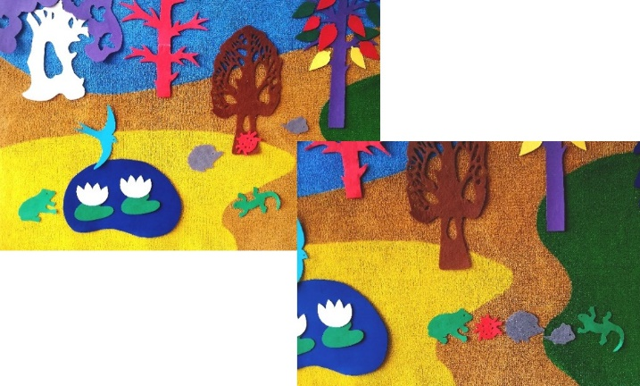
28. «Как Крутик По отправился к бабушке»
Материалы и оборудование: «Фиолетовый лес», вагоны и паровоз, сказочные образы: медвежонок Мишик, пчелка Жужа, Крутик По, Галчонок Каррчик, девочка Долька.
Дидактическая задача: закреплять умение детей правильно пользоваться количественными и порядковыми числительными, отвечать на вопросы: «Сколько?», «Который по счету», «На котором месте?»
Игровая задача: помочь рассадить друзей Крутика по вагонам.
Игровые правила: играть будем по одному; игрока выберет ведущий; кто знает ответ – поднимает руку; не подсказываем; с места не выкрикиваем.
Игровые действия: Крутик По позвал своих друзей провести каникулы у своей бабушки в деревне. Они купили билеты и вместе стали ждать назначенного дня. Вот и наступил долгожданный день. Из-за поворота показался паровоз, а за ним и вагоны. Друзья запутались в билетах и не могли занять места.
Покажи вагоны и сосчитай. Как мы считаем, чтобы ответить на вопрос «сколько?» (один, два, три, четыре, пять); в какой вагон мы посадим Жужу? В какой Мишика? Сколько всего друзей в поезде? Посчитай. (5). Как надо считать, чтобы ответить на вопрос «который?» (первый, второй, третий). Посчитай, на котором месте Мишик? Кто на пятом месте? Которая по счету пчелка Жужа? Поменяй местами Крутика По и Галчонка Каррчика; на котором месте была пчелка Жужа? На котором стала? Что изменилось?
Итог: молодцы, помогли рассадить друзей по вагонам.
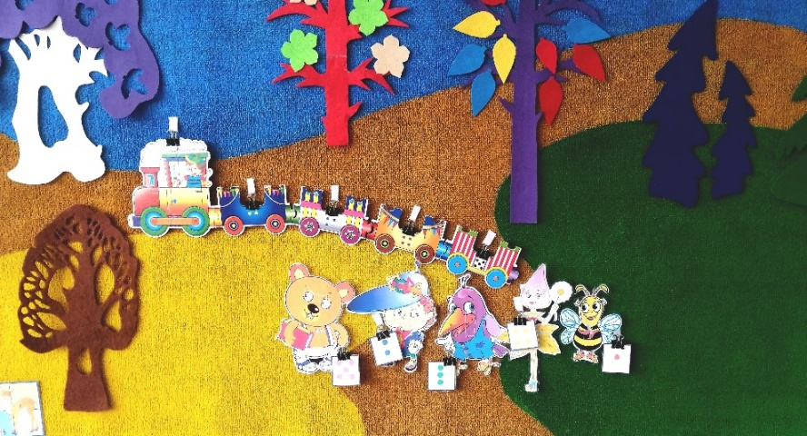

29. «Мишик учится считать»
Материалы и оборудование: «Фиолетовый лес» и комплект к нему, сказочный персонаж медвежонок Мишик, «Эталонные фигуры»
Дидактическая задача: закреплять умение детей правильно пользоваться количественными и порядковыми числительными, отвечать на вопросы: «Сколько?», «Который по счету», «На котором месте?».
Игровая задача: помочь Мишику сосчитать фигуры на дорожке.
Игровые правила: игрока выберем считалочкой; кто знает ответ – поднимает руку; не подсказываем; с места не выкрикиваем; друг другу не мешаем.
Игровые действия: зверята предложили Мишику прогуляться по дорожке. Мышка взяла прямоугольник и положила перед собой, лягушка взяла и положила рядом круг, улитка добавила треугольник, а ящерка квадрат, а змейка добавила овал. Получилась дорожка из геометрических фигур.
Из скольких геометрических фигур состоит дорожка? Покажи и назови фигуры. Сосчитай их. Сколько получилось фигур? На котором месте квадрат? Какая фигура на пятом месте? Который по счету круг? Который по счету треугольник? Поменяй местами прямоугольник и квадрат. Которым был прямоугольник? Которым стал? Что изменилось?
Итог: молодцы, помогли Мишику сосчитать все фигуры на геометрической дорожке.
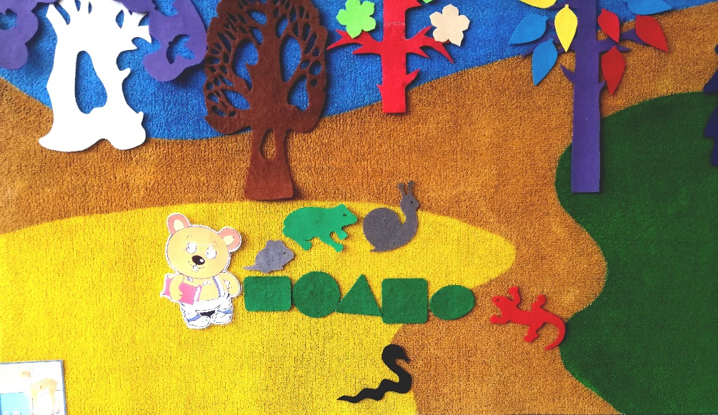

30. «Тренировка для матросов»
Материалы и оборудование: кораблик «Плюх-плюх», сказочные образы – комплект «Гусь и лягушки».
Дидактическая задача: закреплять умение детей правильно пользоваться количественными и порядковыми числительными, отвечать на вопросы: «Сколько?», «Который по счету», «На котором месте?»
Игровая задача: помочь матросу Речкину потренироваться.
Игровые правила: играть будем вместе; кто знает правильный ответ, поднимает руку; ответ проговариваем полным предложением; за каждый правильный ответ игрок получает фишку; победит тот, кто наберет больше фишек.
Игровые действия: капитан Гусь часто тренирует своих матросов - лягушат. Ведь ему очень важно, чтобы они хорошо знали место расположения каждого флажка, и при необходимости могли его поменять.
Посчитай сколько флажков синего цвета сушатся на веревке? Посчитай сколько белых флажков, сколько зеленых? Подумай и скажи, на которую мачту можно повесить три флажка? На которую пять флажков? Развесьте флажки на мачты. На которой мачте флажки красного, желтого цвета? На которой мачте находится белый флажок? Посчитай сколько флажков висит на третьей, второй, пятой мачте?
Итог: молодцы, помогли матросу Речкину сдать экзамен. Капитан был очень доволен вашими ответами. Такие матросы нужны на борту.

